**Zajęcia korekcyjno- kompensacyjne- 27.05.2020**

**3- latki ( grupa Krasnale)**

**Temat: Rozwijanie sprawności motoryki małej.**

* **„Moja wesoła rodzinka”-** zachęcam do wykonania zabawy paluszkowej. Dziecko pokazuje poszczególne części ciała, wymienione w piosence.

[](https://www.google.pl/url?sa=i&url=http%3A%2F%2Fwww.24ikp.pl%2Fserwis%2Fpoza%2F20190208wie_mtij%2Fart.php&psig=AOvVaw2q9FeUFXUj-qN_uOKvu1Xx&ust=1590584133245000&source=images&cd=vfe&ved=0CAIQjRxqFwoTCJihjObJ0ekCFQAAAAAdAAAAABAM)

odsyłam do linku:

<https://www.youtube.com/results?search_query=moja+weso%C5%82a+rodzinka>

[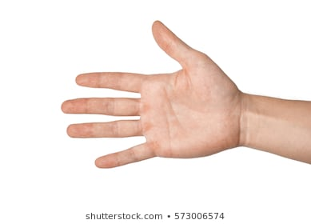](https://www.google.pl/url?sa=i&url=https%3A%2F%2Fwww.shutterstock.com%2Fpl%2Fsearch%2Fd%25C5%2582o%25C5%2584&psig=AOvVaw0MBWNJGRZxeLHz1nz4sliD&ust=1590584218715000&source=images&cd=vfe&ved=0CAIQjRxqFwoTCOC60Y_K0ekCFQAAAAAdAAAAABAk)

brat

…i ja to mój mały świat

mama

tata

siostra

* Pokoloruj serce dla mamy:



* Rysuj po śladzie kwiatek dla mamy.

